COLEGIO TECNOLÓGICO PULMAHUE
PROFESORA ELIZABETH RIOS POLANCO
HORARIO DE ATENCIÓN PARA LOS ALUMNOS Y APODERADOS: 10:00 AM a 11:00 AM
ENVIAR EVIDENCIA CON FOTO DE LOS EJERCICIOS REALIZADOS EL 06/04
CORREO: elizarios2909@gmail.com

PLAN DE TRABAJO DE 30 DE MARZO DE 2020

ESTIMADOS PADRES y/o APODERADOS.

Envío a ustedes objetivos y contenidos que trabajarán durante esta suspensión de clase, así como también las orientaciones para ejecutar las actividades de ciencias naturales de 4to básico.

OBJETIVOS DE APRENDIZAJE: Medir la masa, el volumen y la temperatura de la materia (estado sólido, líquido, gaseoso) utilizando instrumentos y unidades de medida apropiada.

ESCRIBE EN TU CUADERNO EL SIGUIENTE CONTENIDO

La medición es un proceso básico de la ciencia que consiste en comparar un patrón seleccionado con el objeto o fenómeno cuya magnitud física se desea medir para ver cuántas veces el patrón está contenido en su magnitud.
- Medir la masa
La masa se mide con un instrumento llamado balanza. La unidad de medida más utilizada es el kilogramo, cuyo símbolo es el kg. También se puede emplear el gramo, cuyo símbolo es g: 1 kilogramo es igual a 1000 gramos.
La masa se mide con los siguientes objetos:
Definido como materia todo aquello que tiene masa y ocupa un lugar en el espacio. En el sistema métrico, las unidades utilizadas para medir la masa son, normalmente, los gramos, kilogramos o miligramos. Aunque la unidad fundamental de masa es el kilogramo, el sistema de múltiplos y submúltiplos se estableció a partir del gramo:
1 Kilogramo (Kg) = 1000 gramos (103 g) y 1 miligramo (mg) = una milésima de gramo (10-3 g)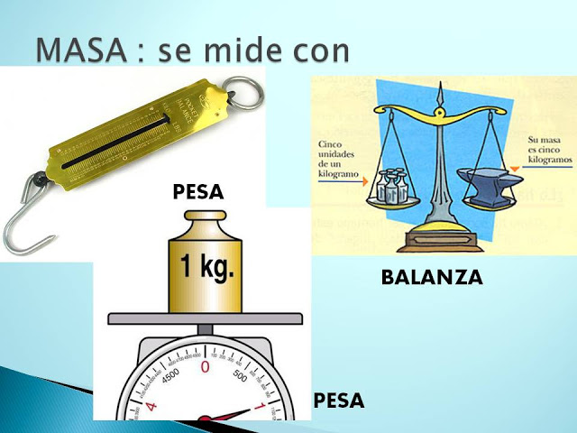

Ejemplos de masa
La masa de la mayoría de los objetos puede ser calculada a través de diversas vías, ya sea deduciéndola a partir de su movimiento y aceleración, o de su atracción gravitatoria, cuando no a través de instrumentos. Así, hemos calculado las masas de:

El Sol: 1,9891 x 1030 Kg.
Saturno: 5,6846 x 1026 Kg.
La Tierra: 5,9736 x 1024 Kg.
La Luna: 7,349 x 1022 Kg.
Un avión comercial sin tripular: alrededor de 178.000 Kg.
Un automóvil deportivo: alrededor de 1000 Kg.
Un traje de astronauta: 130 Kg.
Un hombre promedio de 30 años de edad: 73 Kg.
Un televisor viejo: alrededor de 30 Kg.
Un perro caniche: 15 Kg.
Una bicicleta: alrededor de 6 Kg.
Un martillo: más o menos 1 kg.
La materia se presenta en tres estados o formas de agregación: sólido, líquido y gaseoso. Dadas las condiciones existentes en la superficie terrestre, sólo algunas sustancias pueden hallarse de modo natural en los tres estados, tal es el caso del agua.
- Los sólidos: un sólido es materia que mantiene volumen y forma propios. Sus partículas están fuertemente unidas entre sí y ocupan posiciones fijas.
- Los líquidos: un líquido es materia sin forma propia. Los líquidos adoptan la forma del recipiente que los contiene. Sus partículas están medianamente unidas entre sí.
- Los gases: un gas es materia que no tiene volumen ni forma propios. El gas adopta el tamaño y la forma del lugar que ocupa. Sus partículas están completamente separadas y pueden moverse libremente.
-

Actividad

Experimento :

- Medir la masa de la esfera: Coloca la esfera de color oscuro en uno de los platillos de la balanza (arrastrándola con el ratón). Equilibra la balanza, añadiendo pesas al otro platillo.

La masa de la esfera es de _______ gramos.

  - Medir la masa de la muestra de oro: Retira la esfera del platillo, si no lo has hecho ya, y añade el otro objeto. Sigue el mismo procedimiento que en el caso anterior para hallar su masa.

La masa del oro es de _______ gramos.

- Observa y resuelve

  - Observa a tu alrededor y escribe ejemplos de materia en los siguientes estados:

Sólido | Líquido | Gaseoso

¿Qué estado te costó menos completar?
_____________________________________________________________________________________________________________________________________________________________________________________________________________________________________________

¿Qué estado te costó más completar?
____________________________________________________________________________
___________________________________________________________________________

  - Observa la imagen e identifica los distintos estados de la materia

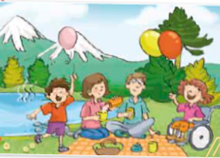

- Solidos: ____________________________________________________________________________________________________________________________________________________________
- Liquidos: ____________________________________________________________________________________________________________________________________________________________
- Gaseosos
____________________________________________________________________________________________________________________________________________________________

